磁通量没有变化也会引起感应电流吗？
浙江长兴县教育局教育研究中心周利琴 选自《物理教学》2008年第7期
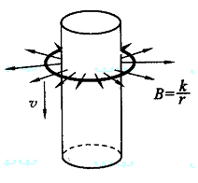
首先看问题1：如图1所示，一个很长的竖直放置的圆柱形磁铁，产生一个中心辐射的磁场（磁场水平向外），其大小为B＝（其中r为距离柱轴的半径）。设一个与磁铁同轴的圆形铝环，半径为r₀（大于圆柱形磁铁的半径），电阻为R，在磁场中由静止开始下落，下落过程中圆环平面始终水平。试求：圆环下落的速度v时的感应电流。
根据题意：圆环所在处在磁感应强度B＝，且圆环的切割速度始终与所在处的磁场垂直，所以圆环的有效切割长度为其周长，即l＝2πr₀，切割磁感线产生的电动势E＝Blv＝2kπv，得出感应电流I＝＝。
得出的结论，显然没什么问题，但如果换个角度考虑，将会产生这样的疑问：圆环下落到任何一个位置时，图中所示的磁感线均与圆环平面平行，那么下落过程中穿过它的磁通量保持不变，怎么会产生感应电流呢？难道已经深入我们人心的产生感应电流的条件有误？穿过圆环的磁通量真的没有变化吗？
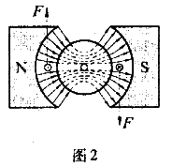
判断圆环下落过程中有无磁通量变化，首先我们要研究这个辐向磁场是如何产生的，图中的磁感线是辐射状的，而磁感线应该是闭合曲线，那么磁场的整体分布如何呢？
高中物理教学要求中，在学习磁电式电流表的工作原理时，要遇到这种特殊的辐向磁场，如图2所示，在两磁极间有一个圆柱形软铁，由于软铁被磁化，在磁极和软铁之间就形成了沿半径方向的辐向磁场。
同样，利用一定的结构也可以产生由中心向四周辐射的辐射磁场，如2007年高考北京理综试卷24题是这样的：用密度为d、电阻率为ρ、横截面积为A的薄金属条制成边长为L的闭合正方形框abb′a′。如图3所示，金属方框水平放在磁极的狭缝间，方框平面与磁场方向平行。设匀强磁场仅存在于相对磁极之间，其他地方的磁场忽略不计。可认为方框的aa′和bb′边都处在磁极间，极间磁感应强度大小为B。方框从静止开始释放，其平面在下落过程中保持水平（不计空气阻力）。
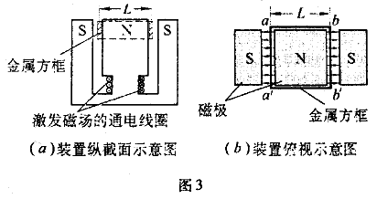
题目的第1问是假设磁场区域在竖直方向足够长，求方框下落的最大速度v_{m}。
求解如下：由于方框质量m＝4LAd，方框电阻R＝ρ；方框下落速度为v时，产生的感应电动势：E＝2BLv，
感应电流I＝＝
方框下落过程中，受到重力G及安培力F的作用。二力平衡时，方框达到最大速度v_{m}：G＝mg＝4LAdg，方向竖直向下；F＝2BIL＝B²ALv_{m}/ρ，竖直向上。当F＝G时，有B²ALv_{m}/ρ＝4LAadg，方框下落的最大速度为v_{m}＝4ρdg/B²。
这道试题给我们展示了辐射磁场产生的方式，只要我们把中间的磁极由方形变成圆柱形，两侧的磁极做成圆筒形围绕在圆柱体周围，在圆柱体和圆筒间留下缝隙，在磁极的缝隙间就可产生问题1中所示的由中心向四周辐射的磁场。我们可以大致画出整体的磁场分布情况：
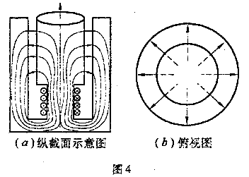
由图4可知，狭缝间的磁感线并不是由中心为起点辐射出去的，而是在磁极内外构成闭合磁感线，由于磁极间的距离很近，磁感线可近似看作是水平的；从俯视图中看起来，这些磁感线好像都是由中心向外辐射的。当套在中心磁极上的线圈向下运动时，磁极外部的磁感线与线圈平行，没有引起磁通量的变化。但中心磁极内部的磁感线却越来越密，使穿过线圈的磁通量越来越大，引起了感应电流。所以问题1中的感应电流也是由于穿过圆环的磁通量发生变化引起的，开始认为线圈在下落过程中没有磁通量变化，只是考虑了磁场的局部，而没有考虑磁场的整体分布情况。
下面我们可以用定量计算来说明闭合回路在辐向磁场中产生的感应电流是由磁通量变化引起的，只是我们在计算感应电动势时所采用的方法不同而已。
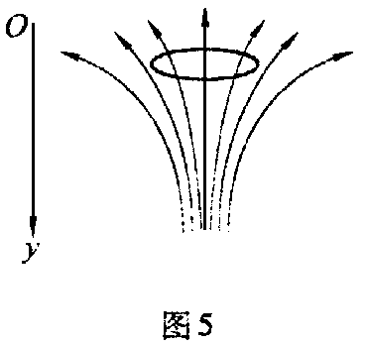
我们来看问题2：如果我们选取问题1中的辐射磁场，磁场的部分磁感线分布情况可用如图5表示。已知磁感应强度在竖直方向上分量B_{y}的大小只随高度y变化而变化，其变化关系为B_{y}＝B₀（1＋ky）（此处k为比例常数，且k＞0），一个质量为m，直径为d、电阻为R的金属圆环，在范围足够大的磁场区域中沿竖直方向下落，其中沿圆环轴线的磁场方向始终竖直向上，金属圆环在下落过程中的环面始终保持水平，速度越来越大，求圆环下落的速度达到v时的感应电动势。
解：若经时间t。，圆环下落高度为y时，达到速度v，此时穿过圆环的磁通量为Φ₀；
Φ₀＝BS＝B₀（1＋ky）πd²/4
再运动极短的时间Δt时，磁通量为Φ_{t}：
Φ_{t}＝B_{t}S＝B₀[1＋k（y＋vΔt）]πd²/4
在Δt时间内，穿过圆环的磁通量的变化量ΔΦ为：
ΔΦ＝Φ_{t}－Φ₀＝B₀kvΔtπd²/4
故此时圆环中的感应电动势为：
E＝ ＝B₀kvπd²/4
在这个问题的求解过程中，通过从磁通量的变化来求解感应电动势。磁通量的变化是磁场的竖直分量引起的，那么磁场的水平分量呢？问题1中，我们从圆环切割磁场的水平分量求出了感应电动势，这两者是不是统一的呢？我们不妨来证明一下：
由于金属圆环的半径远小于磁场不均匀的尺度，可以取近似计算。在图5所示磁场的轴线上取一个底面半径为r，高度为Δy的微小圆柱体，封闭曲面上的磁通为0（即磁场中的“高斯定理”）：
B_{x}2πrΔy＋[B_{y}（0，y）－B_{y}（0，y＋Δy）]πr²＝0
B_{x}＝rΔB_{y}/2Δy
这就是说，水平方向上的磁场与竖直方向磁场对空间的变化率有关，当竖直方向的磁场随位置均匀变化时，有：
B_{x}＝rΔB_{y}/2Δy＝rB₀k/2
即，水平方向的磁场强弱不随位置变化而变化，是恒定不变的。
这样从磁通量的变化和圆环切割水平方向的磁感线两个角度计算感应电动势分别有：
E＝＝πr²B₀kΔy/Δt
E＝B_{x}lv＝2B₀kπr²v/2＝πr²B₀kΔy/Δt
由计算结果可知，无论圆环在竖直方向的运动情况如何，用两种方法求出的结果是相同的。这就证明了，通过关注磁场的竖直分量求出的感应电动势和通过关注磁场的水平分量而求出的感应电动势是统一的。在问题1中已知磁场的水平分量，根据切割的情况求出感应电动势；在问题2中，给出了磁场的竖直方向变化情况，根据磁通量的变化求出感应电动势。无论用哪种方法计算感应电动势的大小，根本的原因都在于圆环下落过程中，穿过它的磁通量发生了改变。

